

**INDICAÇÃO Nº ______ /2025.**

INDICO à Mesa, após ouvido o Plenário em sua forma regimental, que seja enviado expediente ao Excelentíssimo Senhor Marcilio Régio, Prefeito do Município de Goiana, solicitando ao setor competente, que veja a possibilidade de contratar uma empresa especializada para elaboração de estudo técnico e execução de obras de contenção e urbanização nas encostas das comunidades da Cocota e Malvinas, no distrito de Ponta de Pedras, Goiana-PE.

**Sala das Sessões da Câmara Municipal de Goiana, em 04 de julho de 2025.**

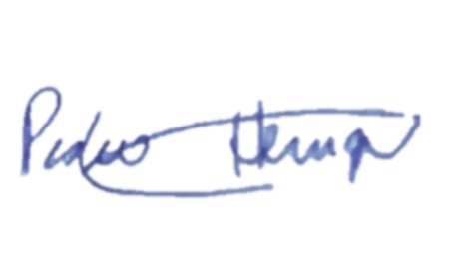

**Ver: Pedro Henrique**

**JUSTIFICATIVA**

A proposta prevê a aplicação de técnicas como instalação de geomantas, construção de muros de arrimo e escadarias de acesso, contribuindo com a segurança dos moradores dessas áreas vulneráveis. Tais medidas visam reduzir riscos de deslizamentos e acidentes, especialmente no período de chuvas, bem como promover condições adequadas de mobilidade urbana e saneamento básico.

Ressalta-se que essas ações devem ser supervisionadas pela Coordenadoria Municipal de Defesa Civil, garantindo o cumprimento das normas técnicas e a efetiva prevenção de desastres.

Essa intervenção é fundamental para a promoção da dignidade e segurança da população residente nas referidas comunidades, além de reforçar as ações preventivas de Defesa Civil no município.

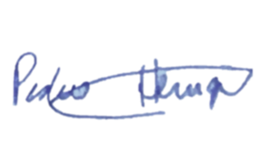**Sala das Sessões da Câmara Municipal de Goiana, em 04 de julho de 2025.**

**Ver: Pedro Henrique**